8公埼理第50号
令和8年5月28日
会員各位
公益社団法人 埼玉県理学療法士会
会長 水田 宗達
北部ブロック理事 平野 輝利人
坂戸エリア長 岡本 広毅
（公文書番号にて公印略）

令和8年度（公社）埼玉県理学療法士会 北部ブロック
坂戸エリア交流会議のご案内

拝啓
会員の皆様におかれましては、ますますご清栄のこととお喜び申し上げます。この度、北部ブロック坂戸エリアにて交流会議を企画しました。坂戸エリアにある病院・施設を知り、どんな役割を担っているかを知るとともに、運営活動を知っていただく機会を設けました。また、本交流会議は各々がフランクに意見を出し合い、自身の迷いや悩み、考え方を近隣施設のＰＴと共有し、協会活動への理解と地域での横のつながりを増やすこととしました。お互いの仕事の様子や、急性期・回復期・生活期など自分の職場以外のフィールドを知ることで改めて自分の仕事を見つめなおし、より視野を広げる機会となることを期待しております。是非、多くの方にご参加いただきますようお願い申し上げます。
敬具
― 記 ―

- 日 時 ： 令和8年6月12日（金）19：00 ～ 20：30頃 （受付開始18：45～）
- 場 所 ： 坂戸中央病院 会議室
- テーマ ： 「集まれ！！チーム坂戸エリア！」
- 講 師 ： 尾崎 優 （若葉病院）
川崎 新太郎 （坂戸中央病院）
小山 勝士 （麻見江ホスピタル）
後藤 良一 （介護老人保健施設はつらつ）
松本 駿 （鶴松整形外科）
- 内 容 ： ①【各施設の発表】各施設の紹介と取り組み
②【グループワーク】（目的：エリア内での意見交換。横の繋がりを強化）
●自己紹介：名前、所属施設、普段の業務内容
●意見交換：テーマ「新人、中堅の悩み相談、情報共有会」
③【グループワーク発表】（質疑応答を含む）
- 対 象 ： 会員および会員外（定員超過の場合は坂戸エリアを優先させて頂きます）
- 定 員 ： 20名
- 参加費 ： 無料
- 申し込み締め切り日 ：令和8年6月8日（月）
- 申し込み方法 ： 下記URL、または２次元コードよりお申込み下さい。
※パソコンメールにてお申し込みをお願いいたします。
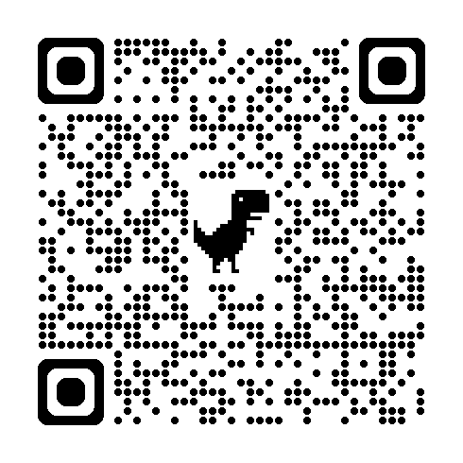

https://forms.gle/cJDZ9Vj9ZW7XstbQA

- 注意事項
参加をキャンセルされる場合は必ずご連絡をお願いいたします(グループワークの人数分けに影響するため)。
- お問い合わせ先（申込先ではありませんのでご注意下さい。）
・坂戸エリア交流会議 担当：岡本
【E‐mail】pt.sakado.area@gmail.com
こちらからの返信は 「理学療法県士会 坂戸エリア」 と表示されます。
件名は「坂戸エリア交流会議について」とご記載下さい。
以上

